白术植物

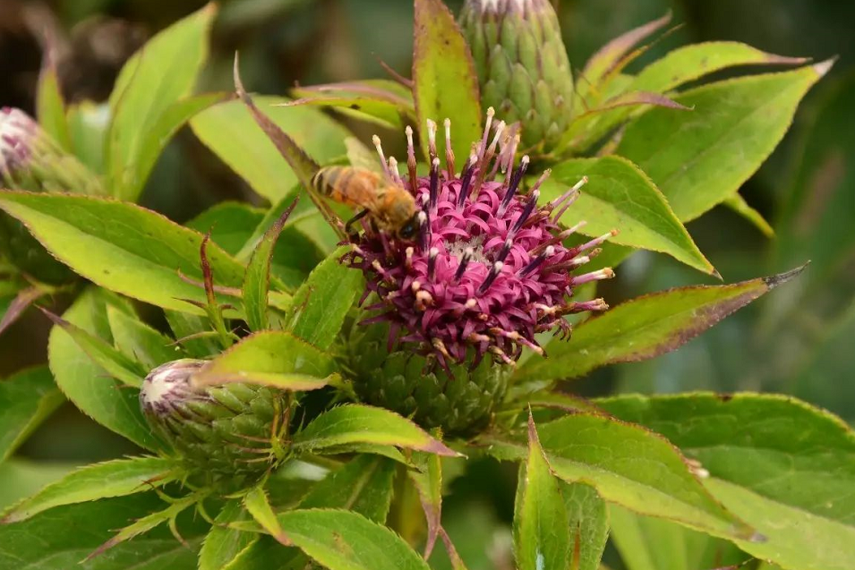

鲜品白术

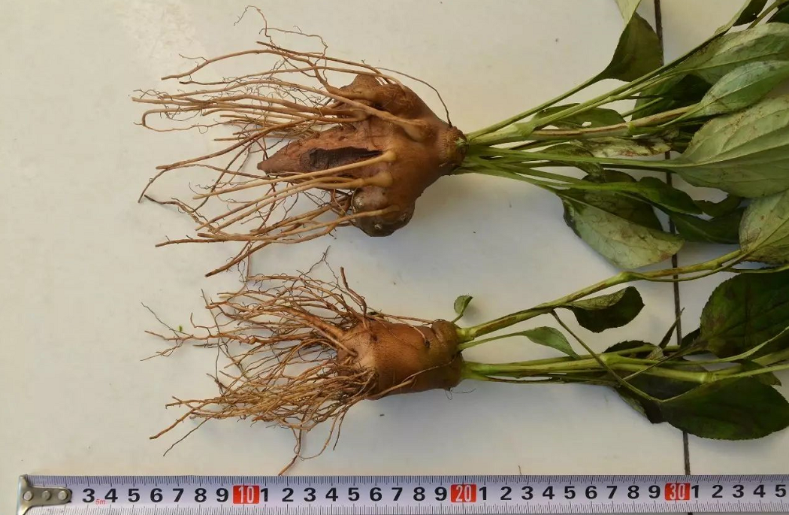

鲜品白术片

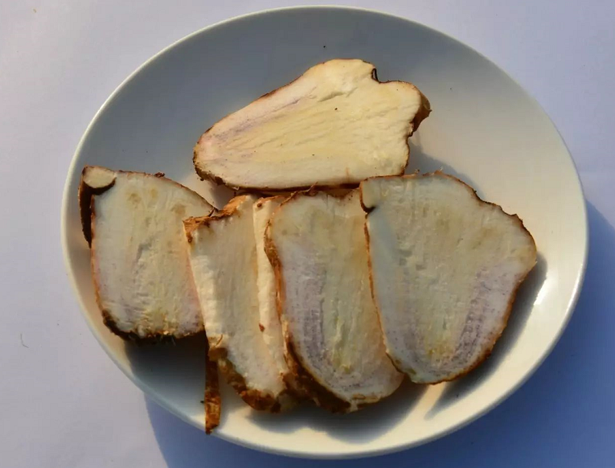

白术药材

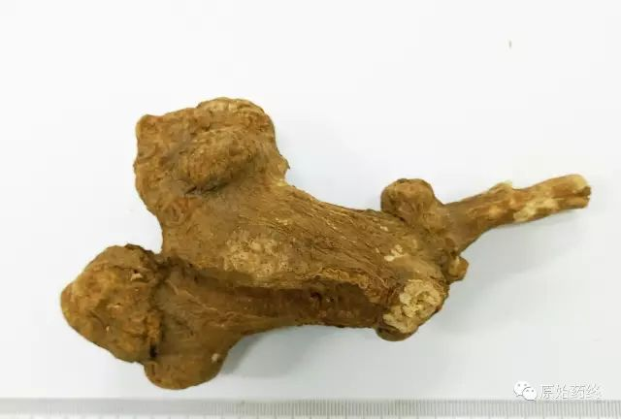

白术切片

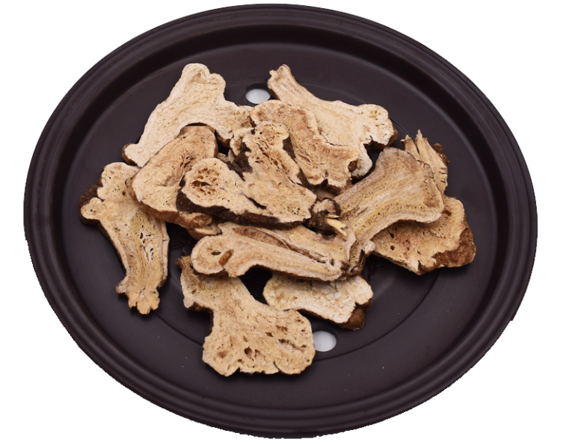

麸炒白术

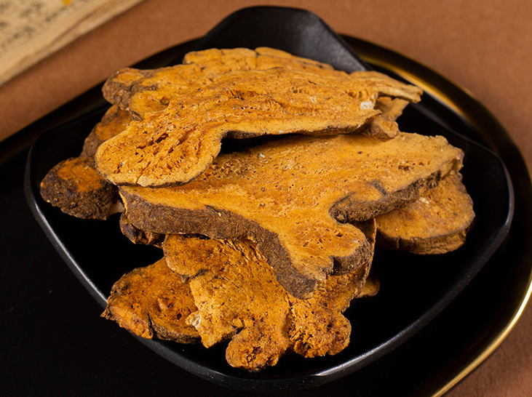

# IMG_262

# ****白术****

Bɑizhu

ATRACTYLODIS MACROCEPHALAE RHIZOMA

本品为菊科植物白术Atractylodes macrocephala Koidz.的干燥根茎。冬季下部叶枯黄、上部叶变脆时采挖，除去泥沙，烘干或晒干，再除去须根。

**【性状】** 本品为不规则的肥厚团块，长3～13cm，直径1.5～7cm。表面灰黄色或灰棕色，有瘤状突起及断续的纵皱和沟纹，并有须根痕，顶端有残留茎基和芽痕。质坚硬不易折断，断面不平坦，黄白色至淡棕色，有棕黄色的点状油室散在；烘干者断面角质样，色较深或有裂隙。气清香，味甘、微辛，嚼之略带黏性。

**【鉴别】** （1）本品粉末淡黄棕色。草酸钙针晶细小，长10～32μm，存在于薄壁细胞中，少数针晶直径至4μm。纤维黄色，大多成束，长梭形，直径约至40μm，壁甚厚，木化，孔沟明显。石细胞淡黄色，类圆形、多角形、长方形或少数纺锤形，直径37～64μm。薄壁细胞含菊糖，表面显放射状纹理。导管分子短小，为网纹导管及具缘纹孔导管，直径至48μm。

（2）取本品粉末0.5g，加正己烷2ml，超声处理15分钟，滤过，取滤液作为供试品溶液。另取白术对照药材0.5g，同法制成对照药材溶液。照薄层色谱法（通则0502）试验，吸取上述新制备的两种溶液各10μl，分别点于同一硅胶G薄层板上，以石油醚（60～90℃）-乙酸乙酯（50:1）为展开剂，展开，取出，晾干，喷以5%香草醛硫酸溶液，加热至斑点显色清晰。供试品色谱中，在与对照药材色谱相应的位置上，显相同颜色的斑点，并应显有一桃红色主斑点（苍术酮）。

**【检查】** **水分**不得过15.0%（通则0832第二法）。

**总灰分**不得过5.0%（通则2302）。

**二氧化硫残留量** 照二氧化硫残留量测定法（通则2331）测定，不得过400mg/kg。

**色度** 取本品最粗粉1g，精密称定，置具塞锥形瓶中，加55%乙醇200ml，用稀盐酸调节pH值至2～3，连续振摇1小时，滤过，吸取滤液10ml，置比色管中，照溶液颜色检查法（通则0901第一法）试验，与黄色9号标准比色液比较，不得更深。

**【浸出物】** 照醇溶性浸出物测定法（通则2201）项下的热浸法测定，用60%乙醇作溶剂，不得少于35.0%。

**饮片**

**【炮制】** **白术** 除去杂质，洗净，润透，切厚片，干燥。

**【性状】** 本品呈不规则的厚片。外表皮灰黄色或灰棕色。切面黄白色至淡棕色，散生棕黄色的点状油室，木部具放射状纹理；烘干者切面角质样，色较深或有裂隙。气清香，味甘、微辛，嚼之略带黏性。

**【鉴别】**（除显微粉末外） **【检查】** **【浸出物】** 同药材。

**麸炒白术** 将蜜炙麸皮撒入热锅内，待冒烟时加入白术片，炒至黄棕色、逸出焦香气，取出，筛去蜜炙麸皮。

每100kg白术片，用蜜炙麸皮10kg。

**【性状】** 本品形如白术片，表面黄棕色，偶见焦斑。略有焦香气。

**【检查】** **色度** 同药材，与黄色10号比色液比较，不得更深。

**【鉴别】**（除显微粉末外） **【检查】**（**水分**总灰分 二氧化硫残留量） **【浸出物】** 同药材。

**【性味与归经】** 苦、甘，温。归脾、胃经。

**【功能与主治】** 健脾益气，燥湿利水，止汗，安胎。用于脾虚食少，腹胀泄泻，痰饮眩悸，水肿，自汗，胎动不安。

**【用法与用量】** 6～12g。

**【贮藏】** 置阴凉干燥处，防蛀。